**Borjú húsételek**

A borjúhús általában a *3 hónapos* korában levágott szopós borjúk húsa. A borjú húsának nincs *erőteljes aromája* és *könnyen emészthető* és *sokoldalúan felhasználható*. A borjúhús elsősorban a diétás és *kímélő* étkezésben **ajánlható**.

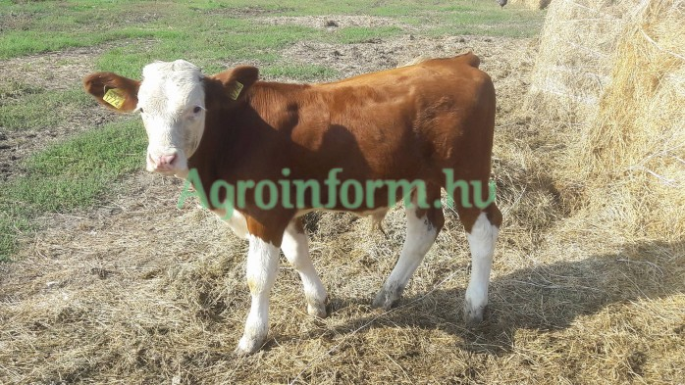

**A borjú részei:**

|  |  |
| --- | --- |
| http://keptar.hajokonyha.hu/cikkepek/28/Image/Nagy_SNla_borju.jpg | 1 Felsál 2 Dió 3 Frikandó 4 Rózsa 5 Csülök 6 Láb 7 Vesés, benne a szűzpecsenye 8 Karaj 9 Lapocka 10 Szegy 11 Nyak 12 Fej |

**Borjúhúsból készíthető ételek**

*A legértékesebb része a borjúgerinc és a borjúcomb (frikandó, felsál, dió, rózsa), a szelet húsokat ebből vágják ki. A borjúhús alkalmas grillezésre, sütésre, párolásra és főzésre egyaránt*.

1. **Egybesütéssel (pecsenyének) készíthető borjúhúsételek:**

*Legalkalmasabb a húsrészek a gerinc, a karaj, a vesés, a frikandó, a dió, a szegy, a csülök és a nyak.*

* ***Borjúcsülök Pékné módra***: Cikkekre vágott burgonyával és gyöngyhagymával együtt sütve.
* ***Borjúgerinc Orloff módra***: Gombapürével megkenve, csőben sütve

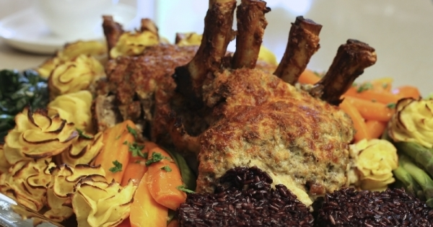

* ***Tűzdelt borjúcomb***: Vegyes zöldségekkel sütve, gombás rizzsel és pecsenyelével tálalják

1. **Szeletben, frissen sütéssel készíthető borjúhús ételek:**

*A legalkalmasabb a comb részei, a szűzpecsenye és a karaj. A borjújavát a dióból szeletelik 16-18 dkg és vastagon hagyják.*

* ***Bécsi szelet (Wiener Schnitzle)*** bécsi bundázással készül, sült burgonyával, citrommal és zöldsalátával tálalják

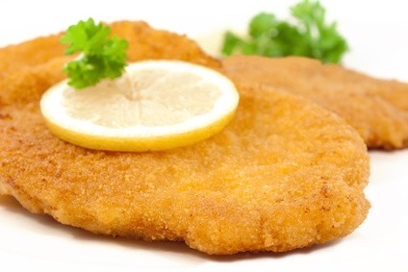

* ***Borjújava Holstein módra (roston hús)****:* Tükörtojás és ajókagyűrű feltéttel, sült burgonyával és vegyes salátákkal.
* ***Borjúszeletkék magyaróvári módra*:** gombapéppel, óvári sajttal csőben sütve, rizibizi alapon, szalmaburgonyával tálalják.

1. **Főzéssel készíthető borjúhús ételek:**

*A becsináltféléket, a belsőségeket, a borjúfejet és a borjúlábat készíthetjük főzéssel.*

* ***Borjútüdő savanyúan (szalontüdő)*:** Metéltre vágott, főtt borjútüdő, savanykás fűszeres barna mártással. Köretnek zsemlegombócot adunk hozzá.

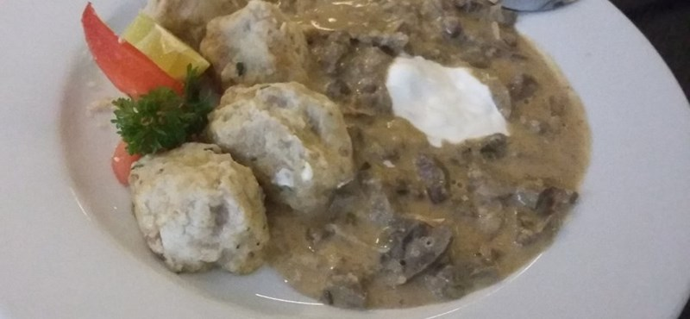

1. **Párolással készíthető borjúhúsételek**

*Általában a karajból, bordából és a frikandóból szeletelt borjúszeltet pároljuk..*

* ***Bakonyi borjúborda*:** Szalonnás, gombás, paprikás mártásban pároljuk
* ***Csirágos borjúszelet****:* pecsenyelében párolt borjúszelet, spárgafejekkel tálalva
* ***Gombás borjúszelet:*** Gombás pecsenyelében tálalva

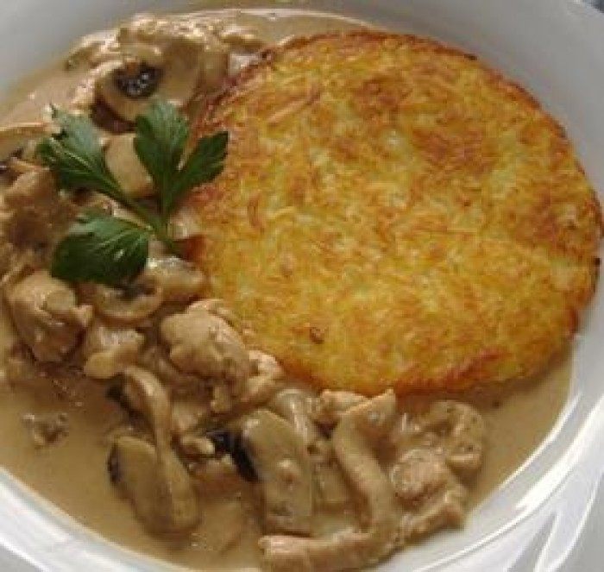

1. **Apróhúsból készült borjúhús ételek:**

*Legalkalmasabb a lapocka, a nyak és a csülök.*

* ***Borjúrizottó:*** pirított kockára vágott hússal, gombával párolt rizs, zöldborsóval, reszelt sajttal összekeverve, paradicsommártással tálalva.

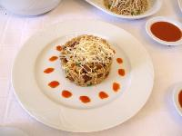

* ***Borjúpörkölt:*** Tarhonyával, galuskával vagy sós burgonyával tálalják
* ***Borjútokány:*** Hagymával, borssal, sóval, paradicsompürével párolt csíkokra vágott borjúhús. Tört burgonyával vagy párolt rizzsel tálalják.

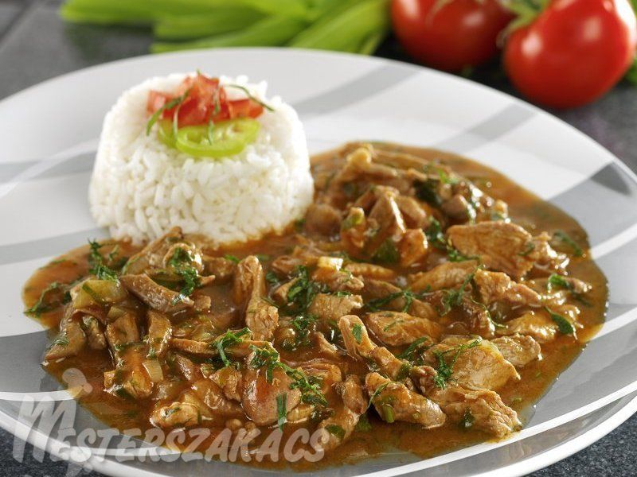

**Borjúhúsból készült ételek tálalása:**

* ***Egészben és szeletben sült:*** Sültes tálon. Az étel jellegétől a körettel együtt vagy külön köretes tembálon szolgáljuk fel.
* ***Bő zsiradékban sültek***: Tálpapírral fedett ovális tálon
* ***Apróhúsból készült ételek***: peremes vagy sültes tálon

**Felszolgálásuk:**

|  |  |  |
| --- | --- | --- |
| **Borjúhúsból készült ételek felszolgálásához szükséges, tányérok, evőeszközök és szükséges kiegészítők** | | |
| **Étel** | **Tányér** | **Evőeszköz** |
| **Borjúhúsból** készült ételek | Előmelegített alaptányér vagy svájci tányér | Nagyváltás |
| **Angolos húsok** | Előmelegített alaptányér vagy svájci tányér | Nagyváltás (de nagykés helyett steak kést is adhatunk) |
| **Szalontüdő** | Előmelegített alaptányér vagy svájci tányér. Manapság előmelegített mélytányéron is felszolgálják (tálpapír+ alátét tányér) | Nagyváltás+ desszert vagy nagykanál |
| **Szükséges kiegészítők** | | |
| Asztali patika | Szalontüdő, szokták ecettel is fogyasztani | |

**Borajánlat**:

|  |  |  |
| --- | --- | --- |
| **Italajánlat a Borjúhúsból készült ételekhez** | | |
| **Étel** | **Fajta (jellemzése)** | **Borfajta** |
| **Borjúhús étel** | *Száraz rozé vagy könnyű vörösbor* | Kékfrankos rozé, Kékfrankos |
| **Paprikás ételek** | *Száraz rozé vagy könnyű vörösbor* | Nyár esti rozé vagy kadarka |
| **Sós ételek** | *Ásványi anyagban gazdag bor* | Somlói Juhfark vagy furmint. |
| **Fűszeres ételek** | *Fűszeres ízhatású borok* | Tramini, Sauvignon Blanc |
| **Sült és grillezett húsok,** | *Könnyebb vörösbortól a középnehézig* | Zweigelt, Merlot, Kékfrankos |